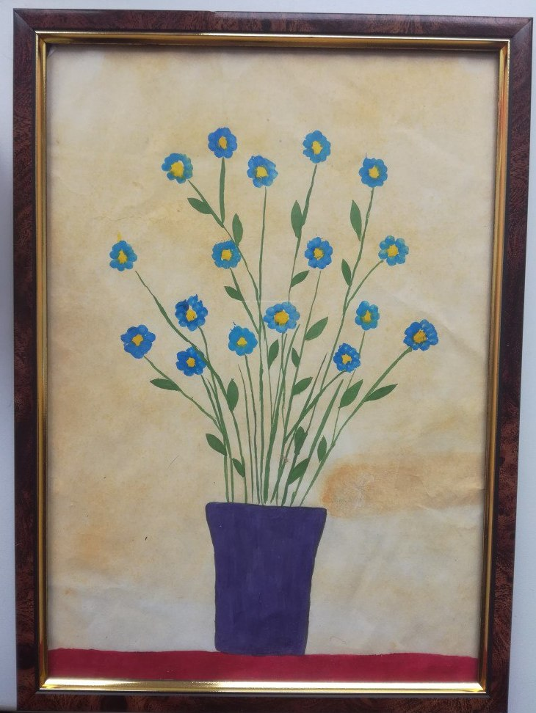
Нетрадиционное рисование «Незабудки»

Руководитель: Канюкова Анна Николаевна, воспитатель МДОУ «Детский сад № 192» г. Ярославль.
Данный мастер-класс предназначен для детей дошкольного, младшего школьного возраста, педагогов дополнительного образования, воспитателей.
Назначение: знакомство с нетрадиционной техникой рисования.
Цель: создание картины своими руками.
Задачи: - познакомить с новым материалом для рисования –ватными палочками;
- развитие мелкой моторики рук;
- создание летнего настроения.

Незабудок глазки голубые
Из травы доверчиво глядят:
Добрые, наивные, живые –
Как у самых маленьких ребят.

У ручья, в низинке и в прохладе,
Посредине солнечного дня,
Словно просят, прямо в душу глядя:
"Не срывай, но не забудь меня!"
(Краснова Е.)

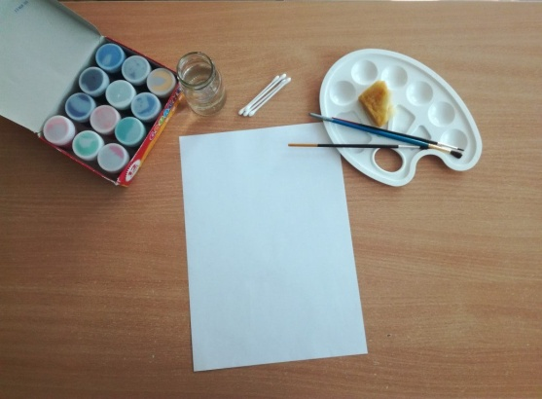
Для работы нам потребуется:
- гуашь;
- палитра;
- кисточки, губка, ватные палочки;
- банка с водой;
- лист формата А4.

Этапы работы
1. Тонируем лист бумаги губкой в светло-коричневый цвет и ждём до полного высыхания
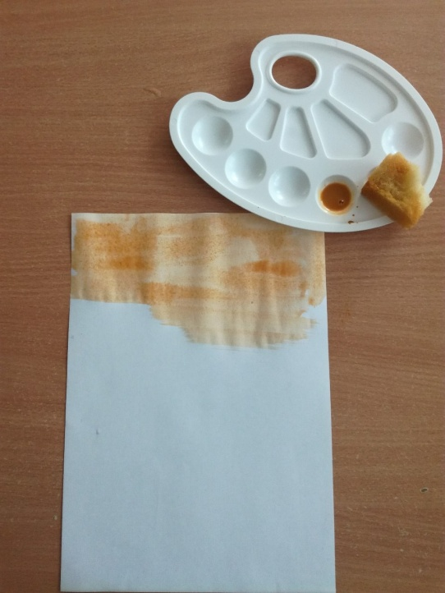
2. Начинаем работать ватной палочкой. Обмакиваем её в желтую гуашь и ставим так, где мы хотим нарисовать цветы.
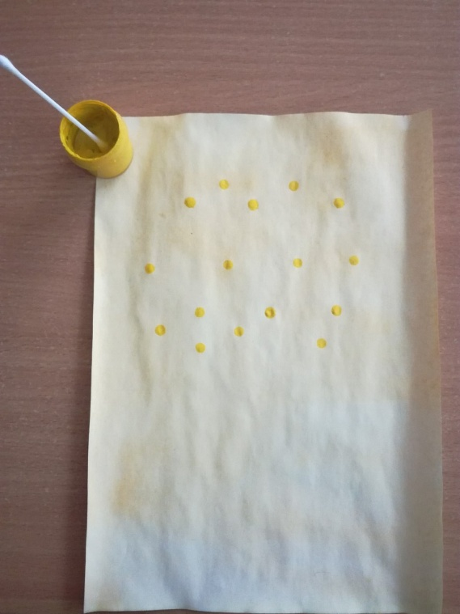

3. Берём другую ватную палочку и обмакиваем в синюю краску. И вокруг
желтой точки- серединки ставим несколько отпечатков. Чтобы картина была более объемной, используем также голубой цвет.
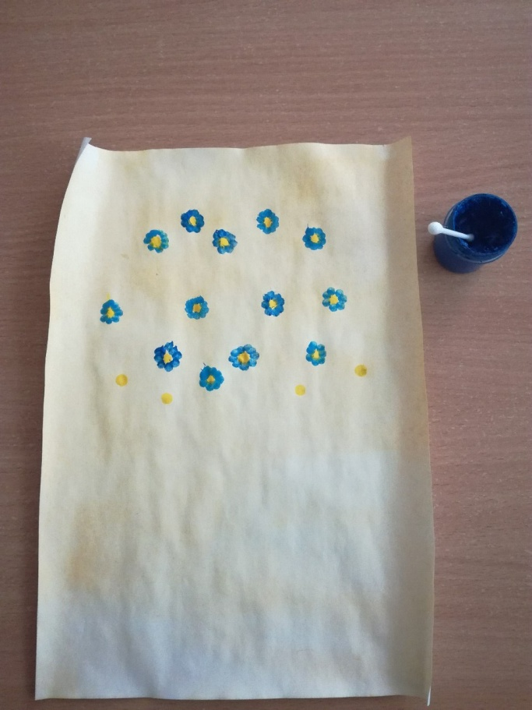

4. Рисуем вазу фиолетовой гуашью. Темно-зеленым цветом рисуем стебли и листочки
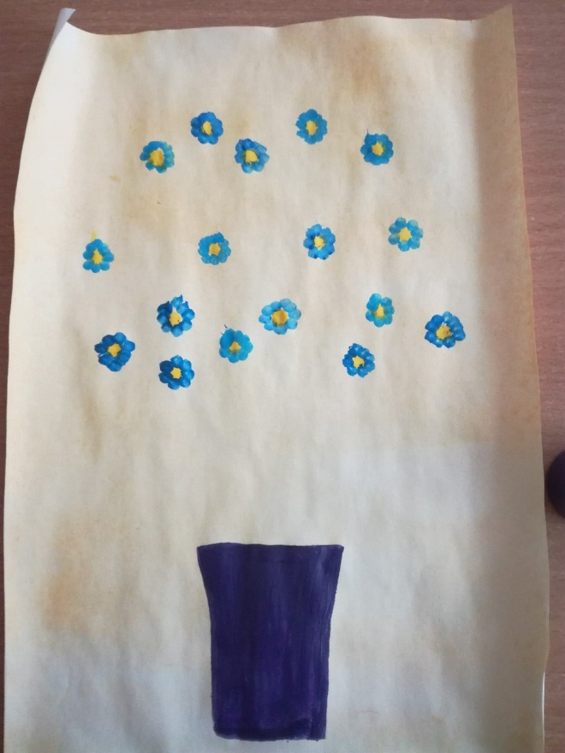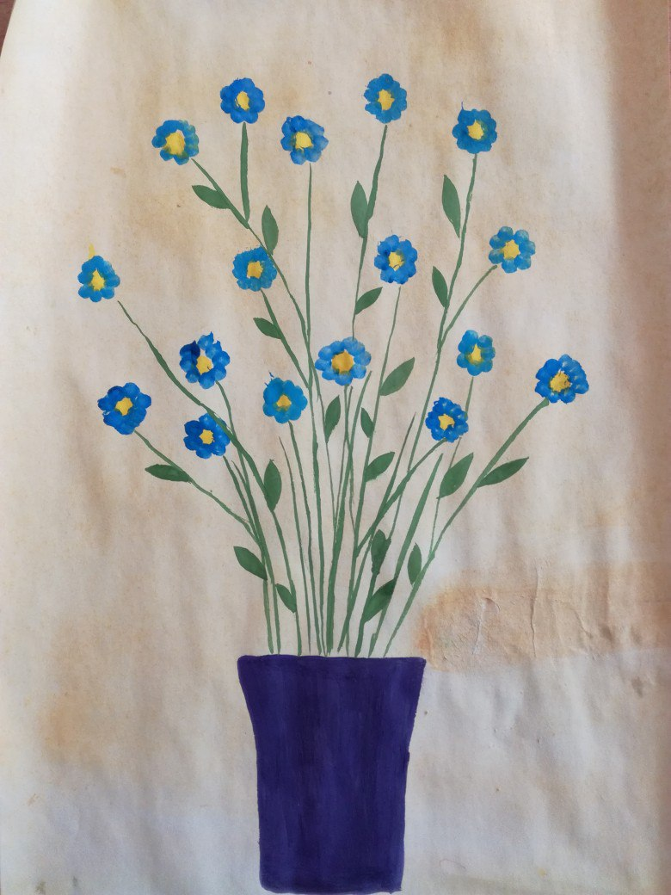
5. Рисуем стол и обводим черной гуашью с помощью тонкой кисточки.
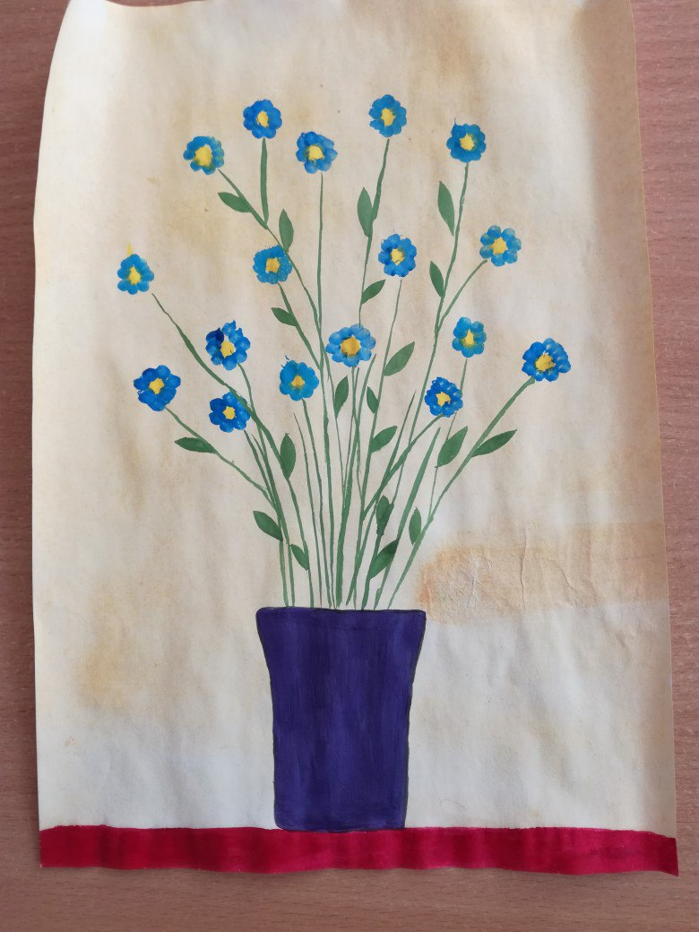
6.После высыхания помещаем рисунок в рамку.
Наша картина готова!!
